**아래는 결과입니다. (팀명: JoSeungHyo, 점수:0.78947)**

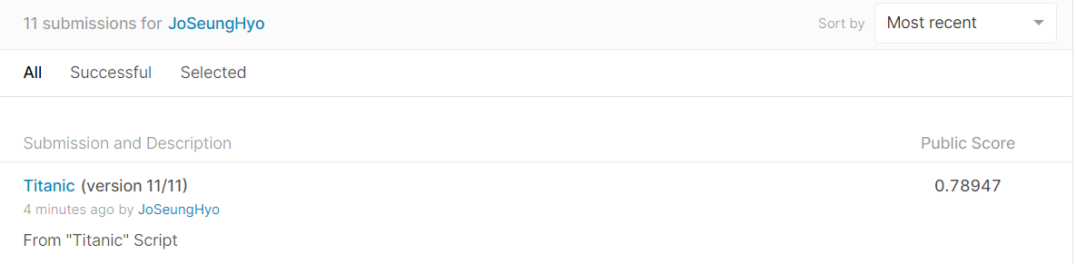

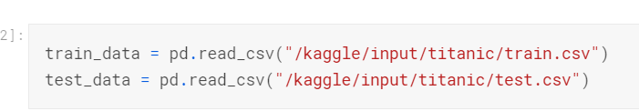

데이터를 불러오는 부분입니다.

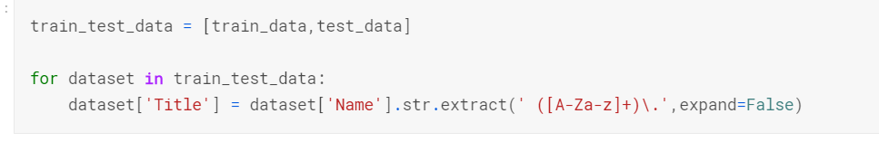

Title을 뽑아내는 부분입니다. Mr, Miss, Dr 과 같은 것을 뽑아내는 것이며 확인 결과 생존과 상관 관계가 있었습니다.

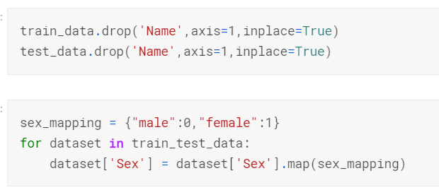

필요없는 이름 칼럼을 버리는 부분, 성별을 숫자에 mapping 하는 부분입니다.

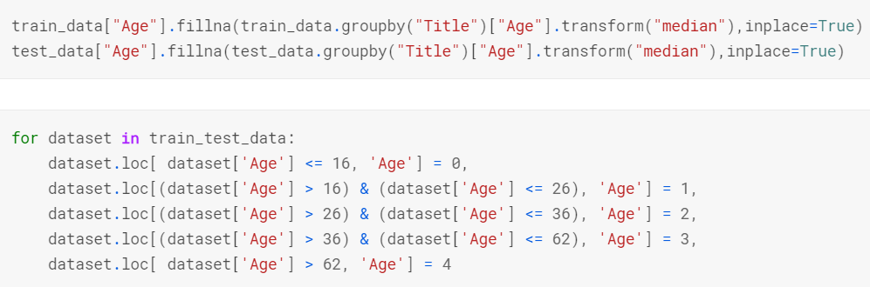

Age의 null값을 채우는데 이때 Title 각각마다 채우며 채우는 값은 Title의 Age의 중간값 입니다. Age를 구간에 mapping하는 부분입니다.

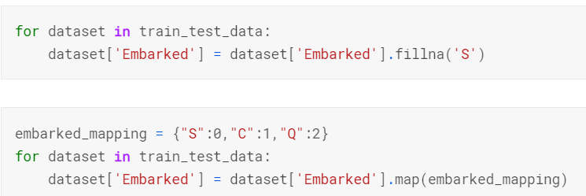

Embarked의 null값을 채우고 숫자로 mapping하는 부분입니다.

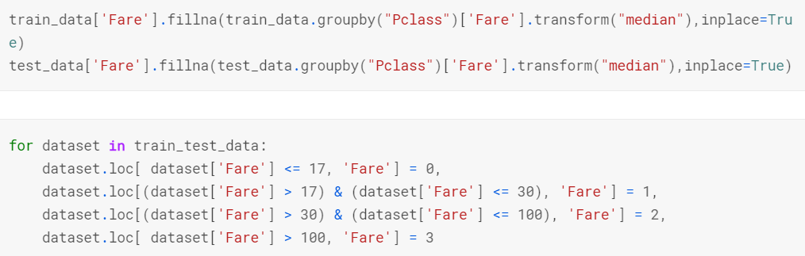

요금의 null값을 채우고 구간 mapping 하는 부분입니다.

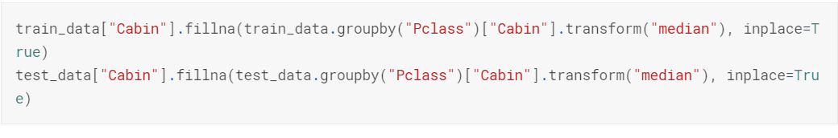

Cabin을 mapping하는 부분입니다.

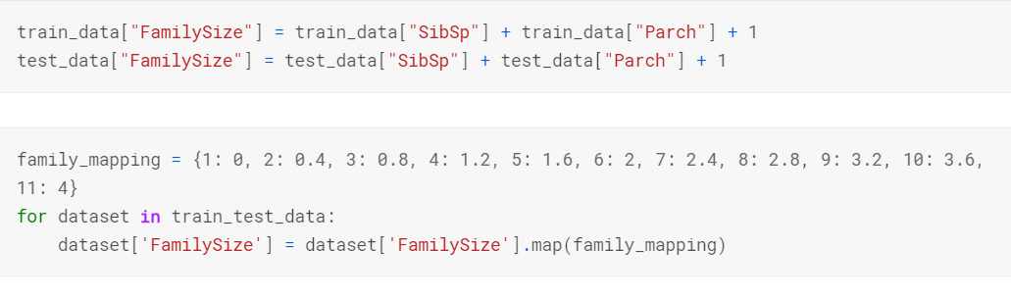

부모 자식수 그리고 형제 자매수를 합하면 가족 수가 나오는데 그러한 컬럼을 만든 뒤에 가족수에 따라 구간 mapping하는 부분입니다.

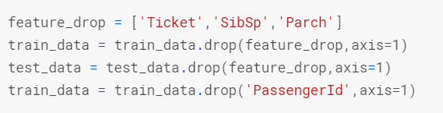

나머지 필요없는 부분들을 지우는 부분입니다.

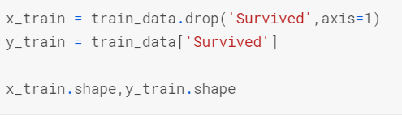

Dataset과 target으로 나누는 부분입니다.

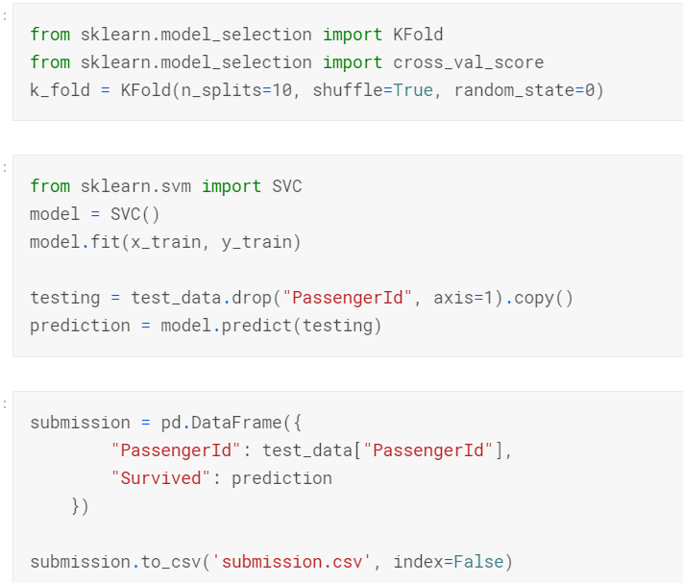

훈련을 시키는 부분입니다. 이때 모델을 SVM 모델을 이용하였습니다.